BAB IV

HASIL DAN PEMBAHASAN

* 1. Analisis Sistem Yang Berjalan

Sistem berjalan adalah model sistem yang saat ini di gunakan pada Bank Sampah Kelurahan Jennae untuk melakukan pendataan sampah yang masih menggunakan metode manual dengan melakukan pencatatan pada buku dengan cara memisahkan sampah berdasarkan jenisnya yaitu sampah organik dan sampah non-organik kemudian membuat laporan data bank sampah yang juga masih menggunakan metode manual.

* 1. Perancangan Sistem Secara Keseluruhan
     1. Diagram Konteks

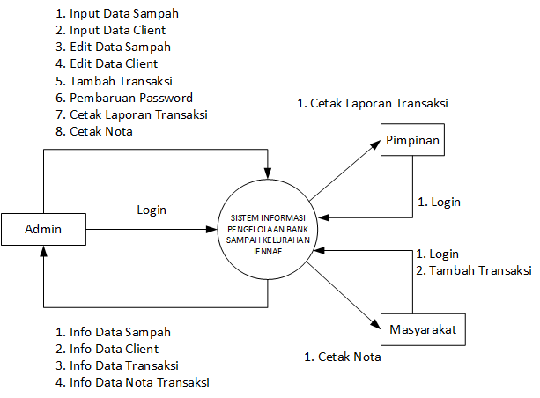

Gambar 4.1 *Context diagram* bank sampah

Sistem informasi pengelolaan Bank Sampah Kelurahan Jennae memiliki 3 entitas yaitu pengguna, pimpinan, dan masyarakat. Pengguna memiliki beberapa permintaan proses ke sistem yaitu input data sampah, edit data sampah, input data klien, edit data klien, tambah transaksi penjualan, tambah transaksi pembelian, input data pembaruan password, permintaan cetak laporan transaksi, permintaan cetak nota, dan login. Selain itu sistem juga mengirim beberapa informasi ke pengguna diantaranya info data sampah, info data klien, info data transaksi, dan info data nota.

* + 1. Diagram Berjenjang

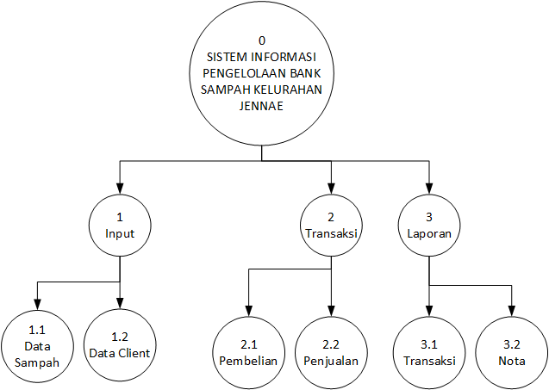

Gambar 4.2 Diagram Berjenjang Proses Transaksi Jual Beli Sampah

Sistem Informasi Pengelolaan Bank Sampah Kelurahan jennae memiliki 3 proses utama yaitu input, transaksi, laporan dan beberapa sub proses diantaranya proses input data sampah input data client, transaksi penjualan, transaksi pembelian, proses cetak laporan transaksi dan cetak laporan nota.

* + 1. Data Flow Diagram Level 0

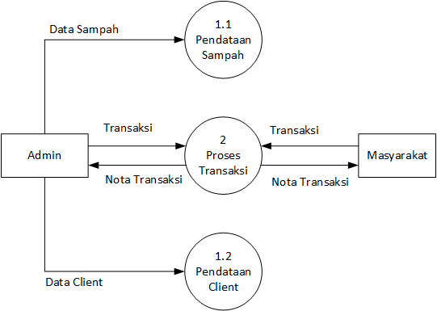

Gambar 4.3 Data Flow Diagram Level 0

Pengguna melakukan pendataan sampah dan client, memperoses transaksi kemudian mencetak nota transaksi. Kemudian masyarakat juga dapat melakukan proses transaksi dan mencetak nota transaksi.

* + 1. Data Flow Diagram Level 1

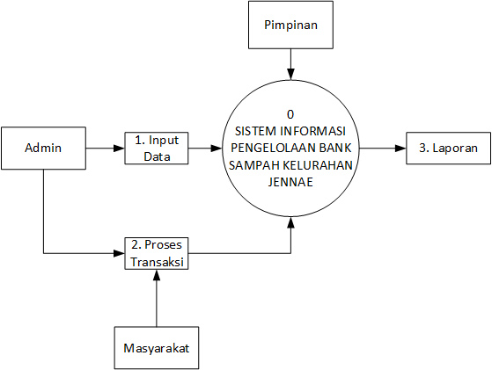

Gambar 4.4 *Data Flow Diagram Level 1*

Sistem Informasi Pengelolaan Bank Sampah Kelurahan Jennae memiliki 3 *External Interactor* yaitu admin, masyarakat dan pimpinan, dimana masing-masing memiliki hak akses yang berbeda ke sistem. Admin dapat melakukan pengimputan data, dan memproses transaksi. Masyarakat hanya dapat melakukan transaksi dan mencetak laporan. Sedangkan pimpinan hanya memiliki akses untuk mencetak laporan.

* + 1. Flowchart
       1. Login

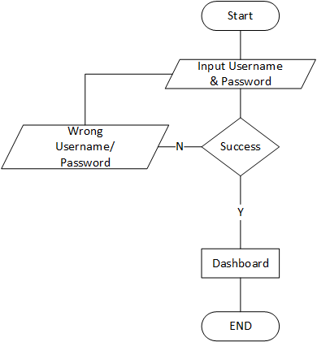

Gambar 4.5 *Flowchart* Login

Masukkan username dan password untuk login, jika username dan password benar maka akan lansung diarahkan ke halaman dashboard, dan jika salah maka akan muncul pesan Wrong Username / Password

* + - 1. Tambah Sampah

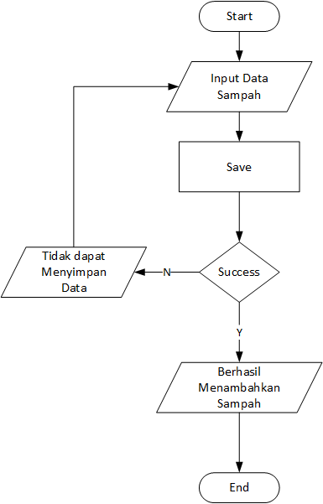

Gambar 4.6 *Flowchart* Tambah Data Sampah

Masukkan data sampah kemudian simpan, jika data berhasil disimpan maka akan muncul pesan Berhasil Menambahkan Sampah, dan jika gagal maka akan muncul pesan Tidak dapatMenyimpan Data.

* + - 1. Edit Sampah

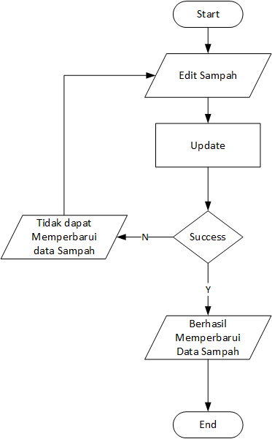

Gambar 4.7 *Flowchart* Edit Data Sampah

Masukkan perubahan data sampah kemudian update, jika pembaruan berhasil maka akan muncul pesan Berhasil Memperbarui Data Sampah dan jika gagal maka akan muncul pesan Tidak dapat Memperbarui data Sampah

* + - 1. Tambah Client

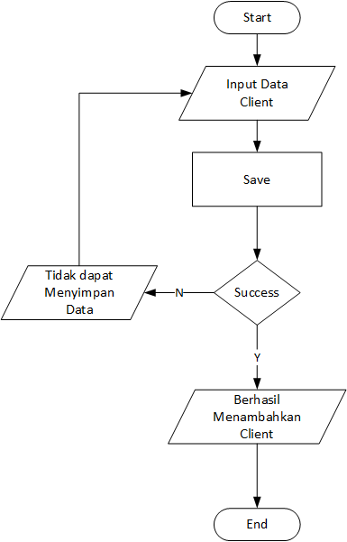

Gambar 4.8 *Flowchart* Tambah Data Client

Masukkan data client kemudian simpan, jika data berhasil tersimpan maka akan muncul pesan Berhasil Menambahkan Client dan jika gagal maka akan muncul pesan Tidak dapat Menyimpan Data

* + - 1. Edit Client

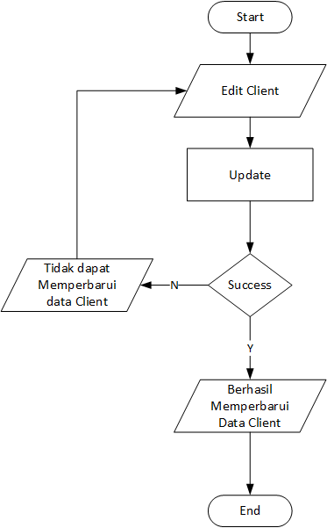

Gambar 4.9 *Flowchart* Edit Data Client

Masukkan data perubahan data client kemudian update, jika pembaruan berhasil maka akan muncul pesan Berhasil Memperbatui Data Client dan jika gagal maka akan muncul pesan Tidak dapat Memperbarui data Client.

* + - 1. Tambah Transaksi

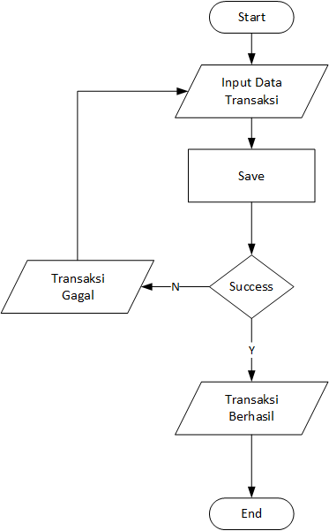

Gambar 4.10 *Flowchart* Tambah Transaksi

Masukkan data transaksi kemudian simpan, jika berhasil menyimpan data maka akan muncul pesan Transaksi Berhasil dan jika gagal maka akan muncul pesan Transaksi Gagal.

* + - 1. Ubah Password

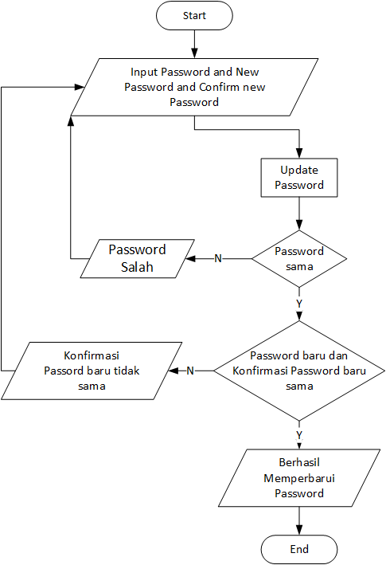

Gambar 4.11 *Flowchart* Ubah Password

Masukkan password lama, password baru dan konfirmasi password baru kemudian update password, jika password lama tidak ditemukan maka akan muncul pesan Password Salah, jika ditemukan maka system akan memeriksa kesesuaian password baru dan konfirmasi password baru, jika sama maka akan muncul pesan Berhasil Memperbarui Password dan jika tidak sama maka akan muncul pesan konfirmasi password barui tidak sama.

* 1. Perancangan Interface
     1. Perancangan Input

1. 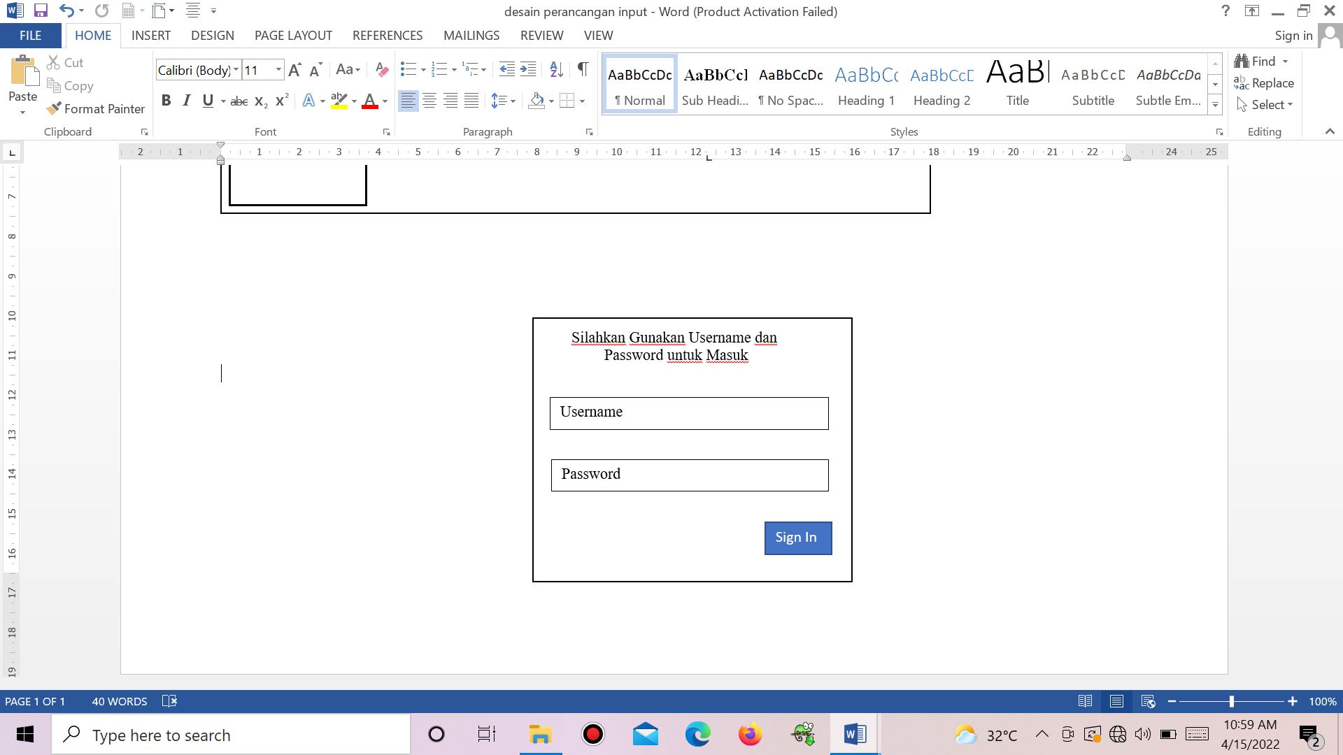Desain Halaman Login

Gambar 4.12 Desain Halaman Login

Halaman login terdiri dari *username* dan *password* kemudian sign in untuk masuk ke halaman utama

1. 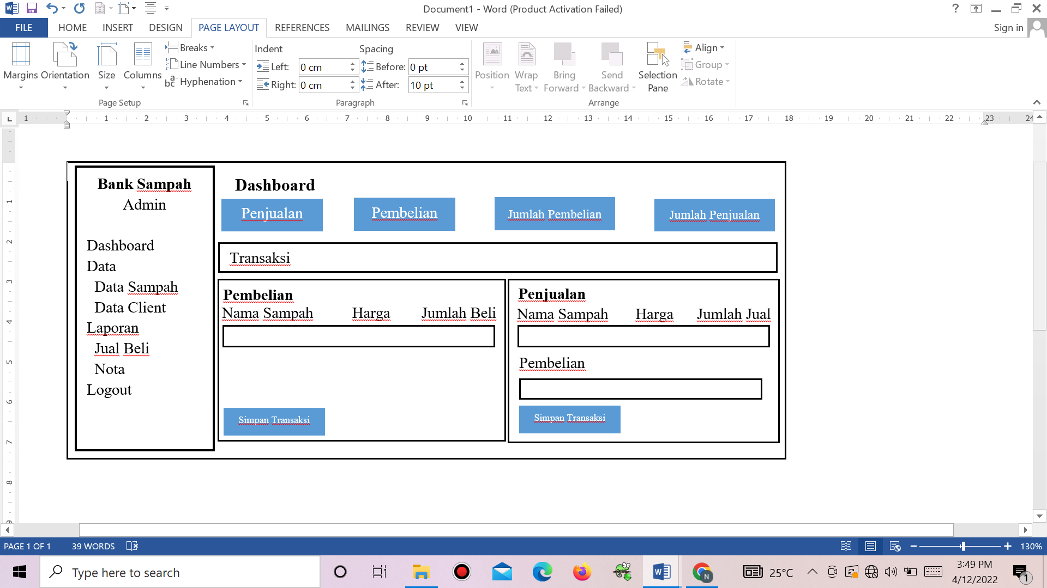Desain Halaman Dashboard/ Halaman Utama

Gambar 4. 13 Desain Halaman Dashboard / Halaman Utama

Halaman *dashboard* atau halaman utama terdiri dari penjualan, pembelian, jumlah pembelian dan jumlah penjualan, tabel transaksi, tabel pembelian dan tabel penjualan, serta menu simpan transaksi dan simpan transaksi.

1. 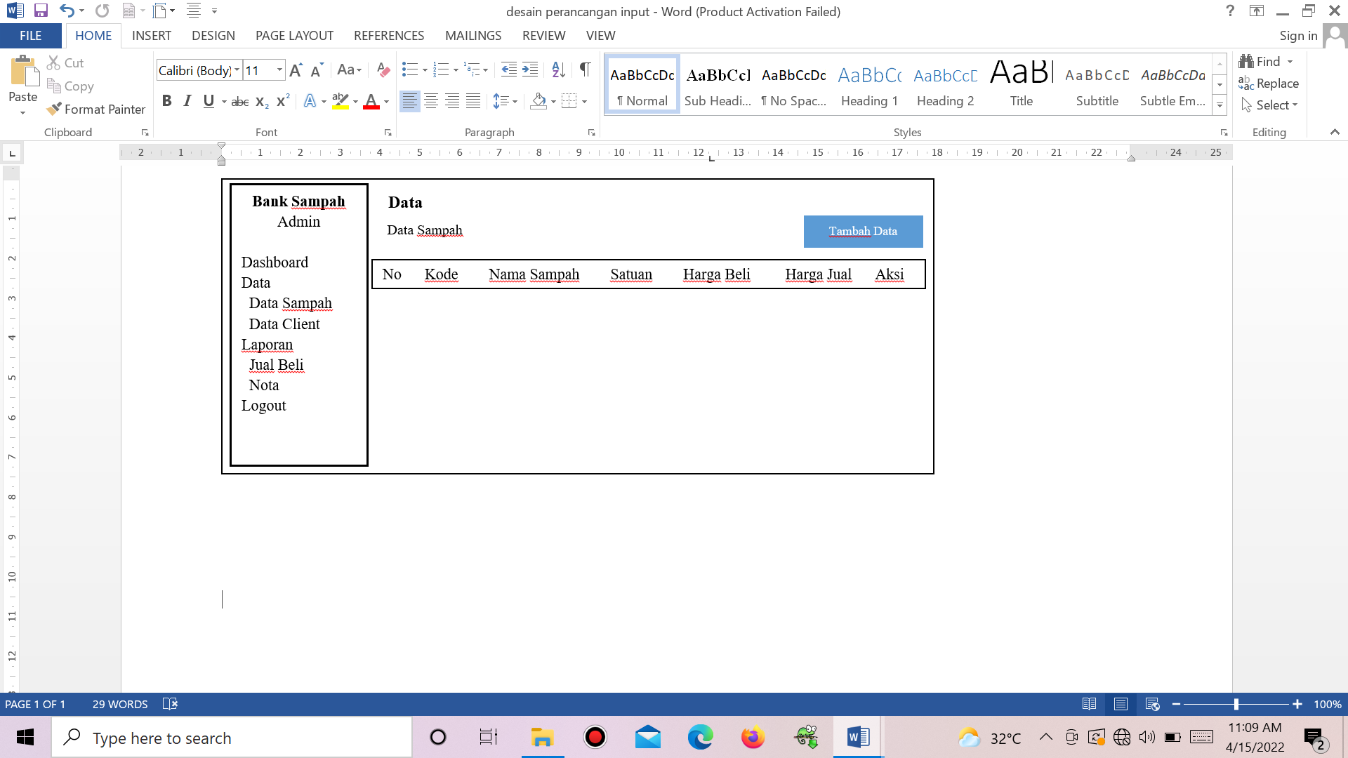**Desain Halaman Data**

Gambar 4.14 Desain Halaman Data

Halaman Tambah Data terdiri dari menu data sampah, nomor, kode, namasampah, satuan, harga beli, harga jual dan aksi.

1. 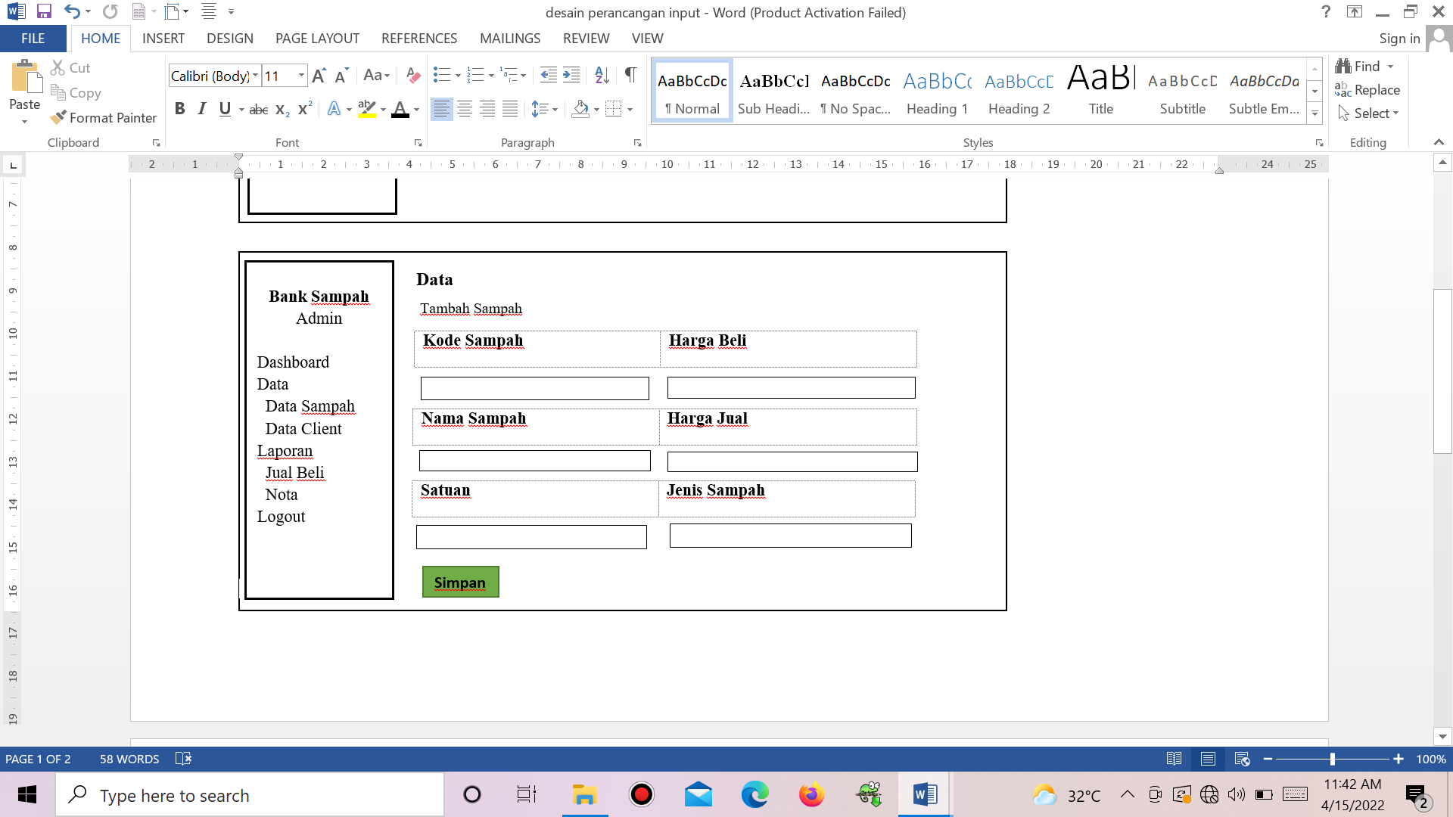**Tambah Sampah**

Gambar 4.15 Desain Tambah Sampah

Halaman Data Tambah Sampah terdiri dari kode sampah, nama sampah, satuan, harga beli, harga jual, jenis sampah dan menu simpan.

1. 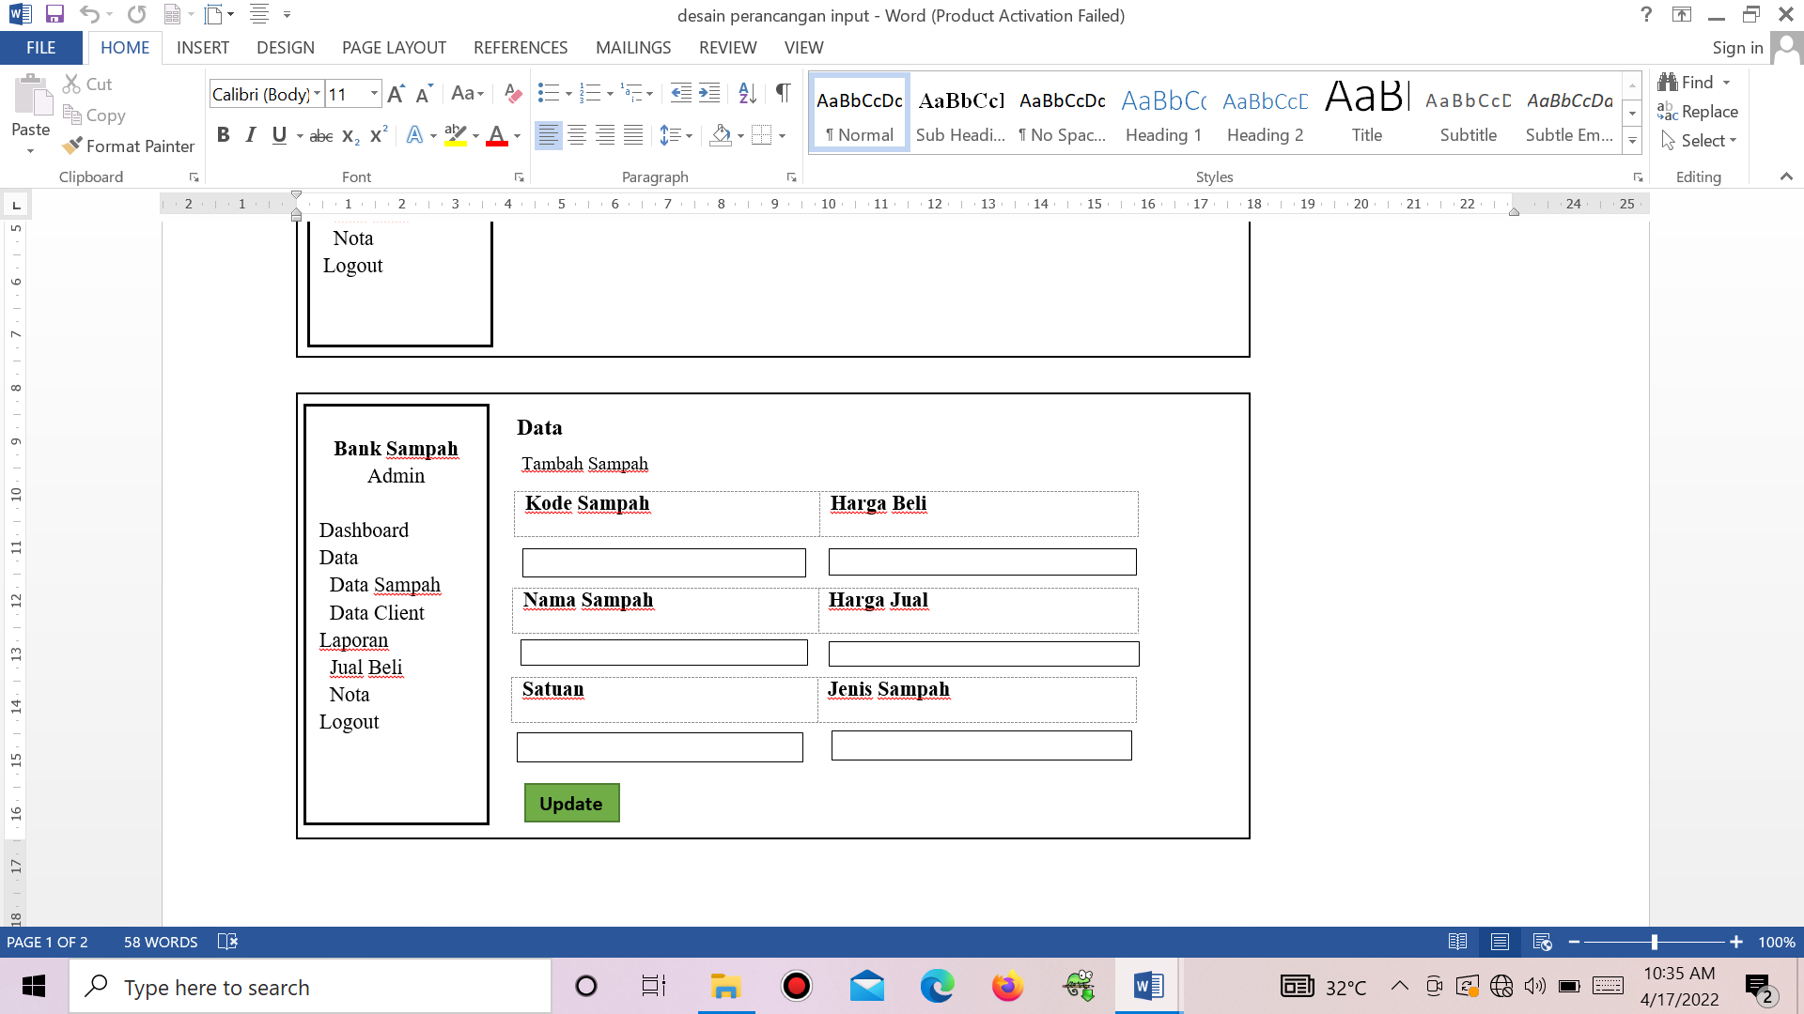**Edit Sampah**

Gambar 4.16 Desain Edit Sampah

Halaman Data Edit Sampah terdiri dari kode sampah, nama sampah, satuan, harga beli, harga jual, jenis sampah, dan menu update.

1. 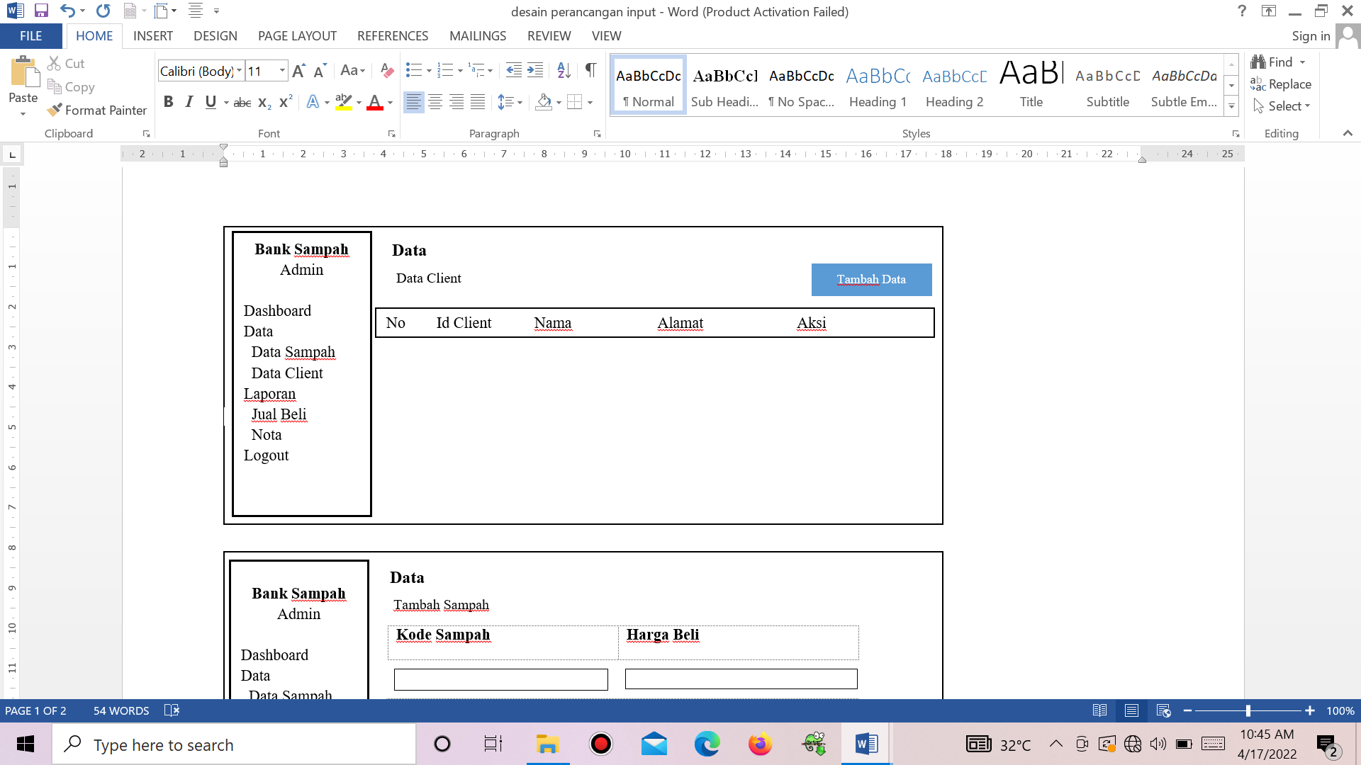**Data Client**

Gambar 4.17 Desain Data Client

Halaman Data Client terdiri dari menu data kemudian nomor, id client, nama, alamat, dan aksi.

1. 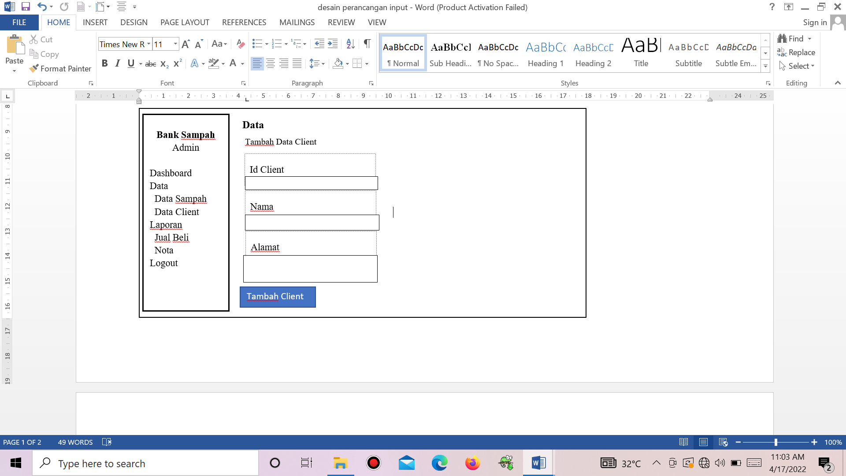**Tambah Client**

Gambar 4.18 Desain Tambah Client

Halaman Data Tambah Client terdiri dari id client, nama, alamat, dan menu tambah client.

1. 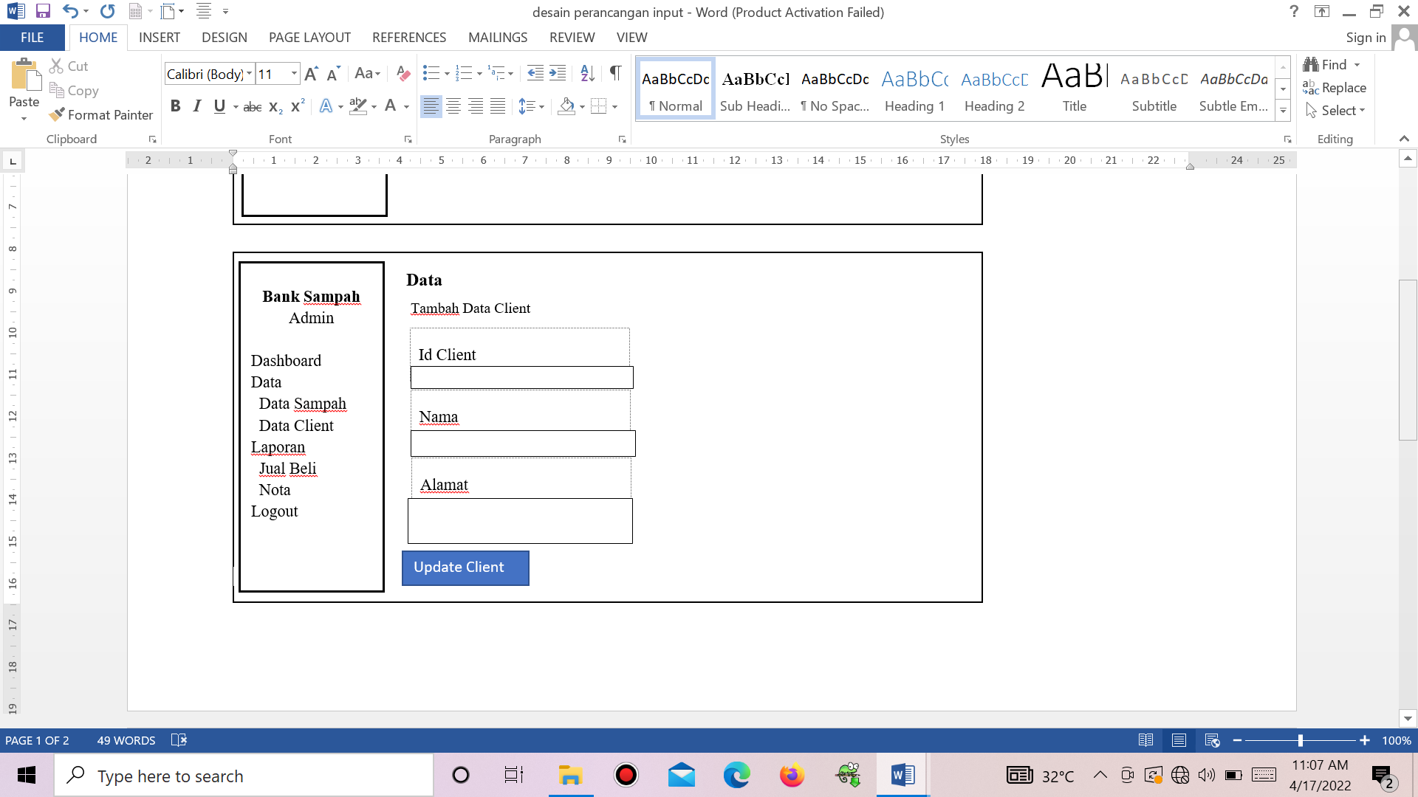**Edit Client**

Gambar 4.19 Desain Edit Client

Halaman Edit Data Client terdiri dari idi client, nama, alamat, kemudian menu update client.

1. **Nota Transaksi**

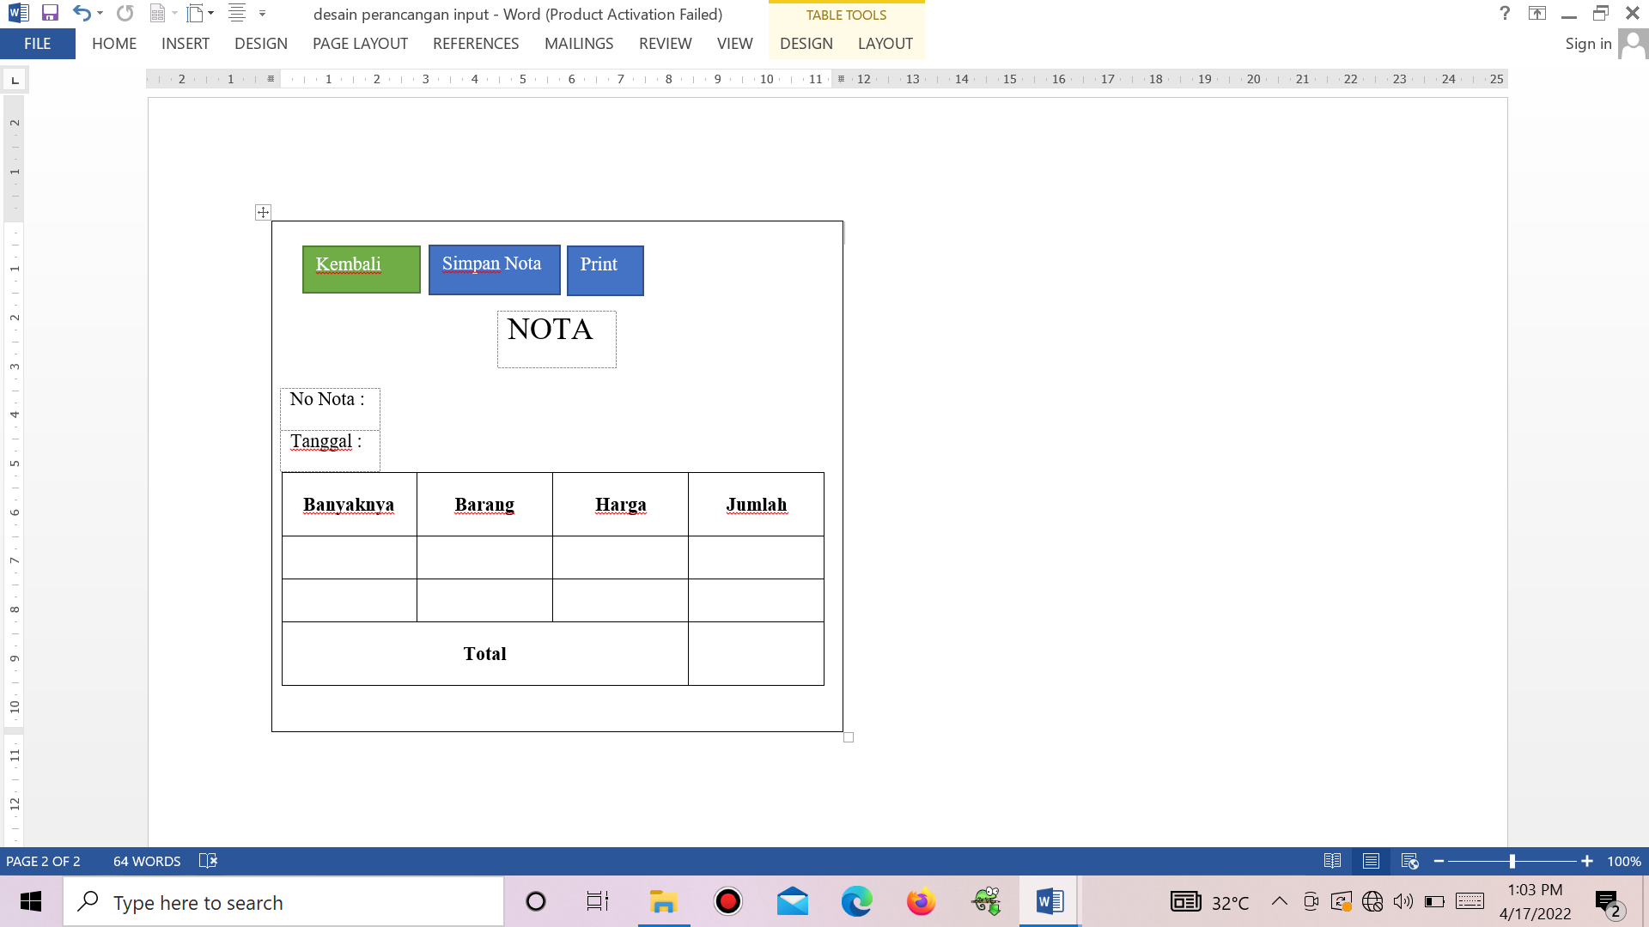

Gambar 4.20 Desain Nota Transaksi

Halaman Nota Transaksi terdiri dari menu kembali, simpan nota, print, kemudian no nota dan tanggal, lalu banyaknya, barang, harga, jumlah dan total.

1. 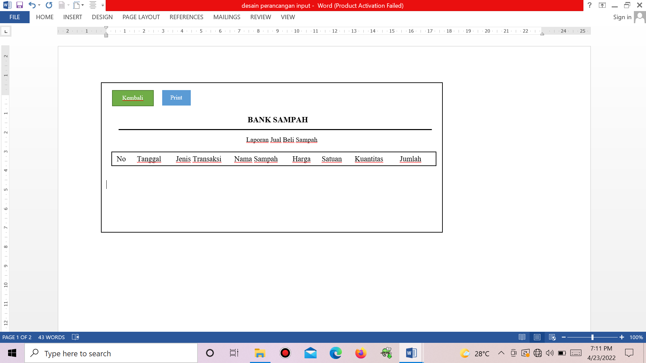**Laporan Jual Beli**

Gambar 4.21 Desain Laporan Jual Beli

Laporan Jual Beli Sampah terdiri dari menu kembali dan print, kemudian no, tanggal, jenis transaksi, nama sampah, harga, satuan, kuantitas, dan jumlah.

* 1. Implementasi
     1. Register

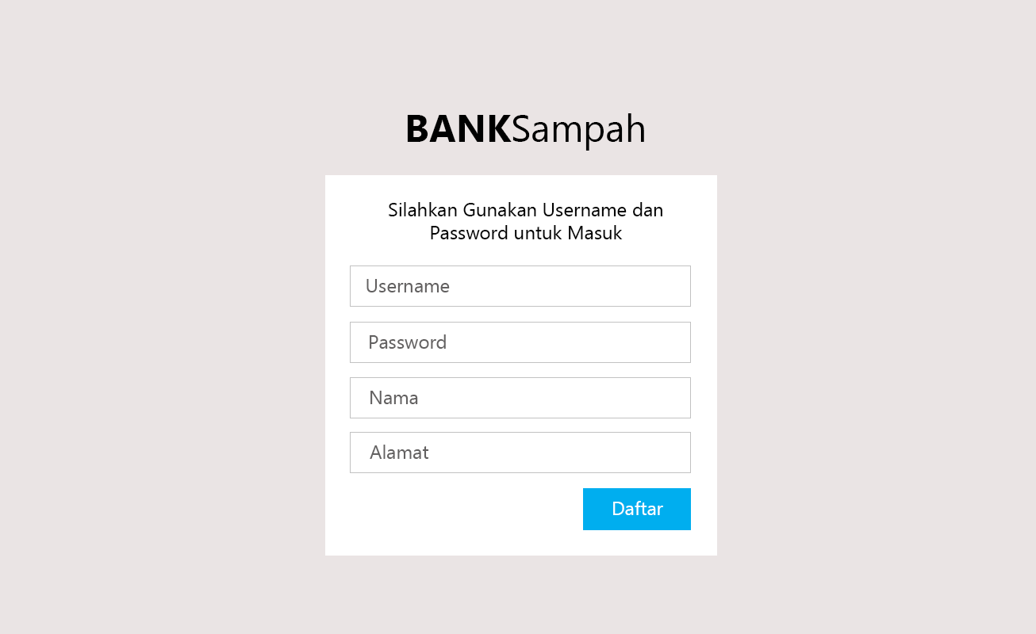

Gambar 4.22 Antarmuka Halaman Pendaftaran

Halaman pendaftaran adalah halaman yang digunakan untuk melakukan pendaftaran akun pengguna, halaman ini terdiri dari 4 *TextBox* yaitu yaitu username, password, nama, dan alamat. Serta memiliki 1 buah tombol yaitu Daftar.

* + 1. Login

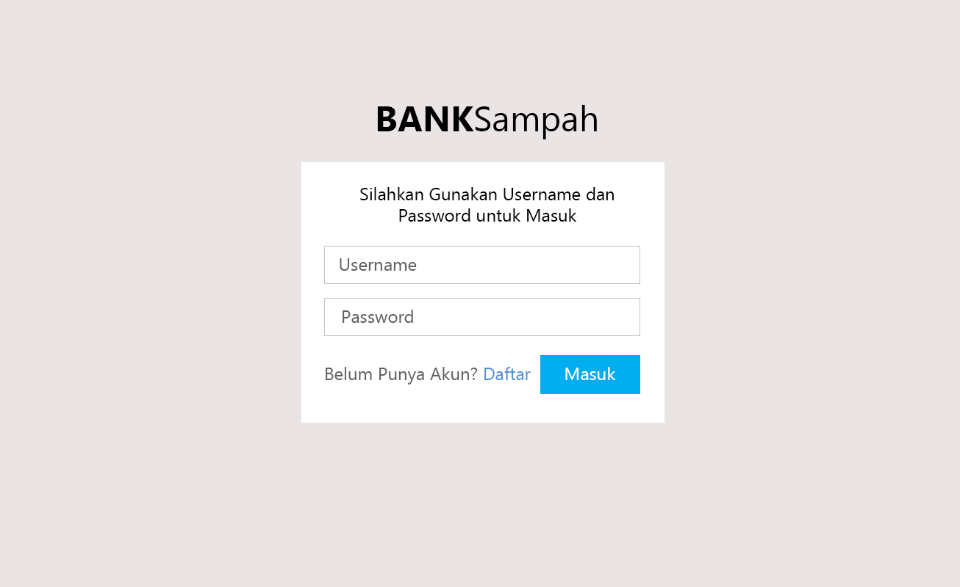

Gambar 4.23 Antarmuka Login Pengguna

Halaman login adalah halaman yang berfungsi melakukan validasi data pengguna sebelum pengguna dapat melakukan aktifitas didalam aplikasi, halaman ini dibuat dengan tujuan untuk membatasi pengguna yang dapat mengakses aplikasi. Halaman ini terdiri dari dua *textbox* yaitu *username* yang berfungsi melakukan validasi data *username* pengguna dan *password* yang berfungsi untuk melakukan validasi data *password* pengguna. Untuk dapat masuk ke aplikasi silahkan masukkan *Username* dan *Password* kemudian klik tombol “Masuk”. Dan jika belum memiliki akun klik link “Daftar”.

* + 1. Dashboard

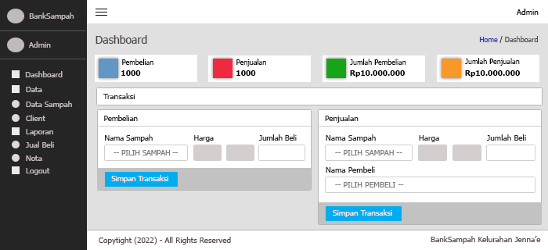Gambar 4. 24 Antarmuka Halaman Dashboard Admin

Halaman dashboard adalah halaman utama didalam aplikasi Bank Sampah, didalam halaman ini terdiri dari banyak informasi diantaranya :

1. Pembelian

Penjualan adalah informasi tentang jumlah total transaksi pembelian sampah.

1. Penjualan

Penjualan adalah informasi tentang jumlah total transaksi penjualan sampah.

Selain itu halaman dashboard juga menyediakan fitur transaksi jual beli sampah.

1. Transaksi Pembelian Sampah

Silahkan pilih Nama sampah, kemudian harga akan terisi secara otomatis. Setelah itu masukkan jumlah pembelian dan klik simpan transaksi.

1. Transaksi Penjualan Sampah

Silahkan pilih nama sampah, kemudian harga akan terisi secara otomatis, setelah itu masukkan jumlah penjualan. Kemudian silahkan pilih nama pembeli dan klik tombol Simpan Transaksi.

* + 1. Data Sampah

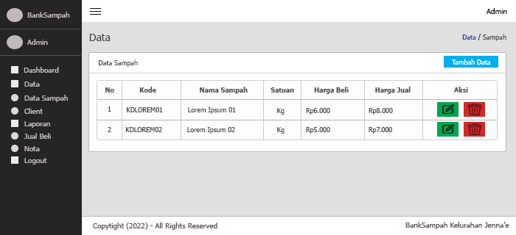Gambar 4. 25 Antarmuka Data Sampah

Halaman data sampah adalah halaman yang berisi informasi tentang data sampah, halaman ini terdiri dari fitur tambah data, edit data, dan hapus data.

* + 1. Tambah Sampah

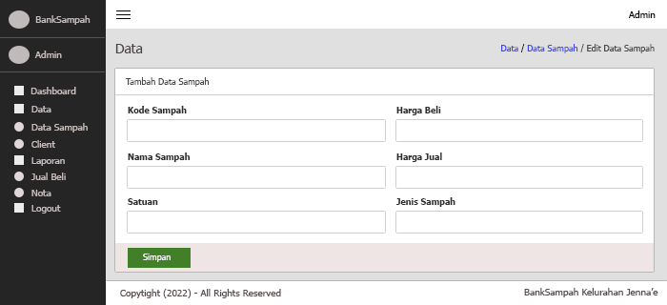Gambar 4. 26 Antarmuka Tambah Data Sampah

Silahkan masukkan data sampah baru kemudian klik tombol Simpan. Jenis sampah terbagi dua yaitu, Sampah Organik, dan Sampah Non-Organik.

* + 1. Edit Sampah

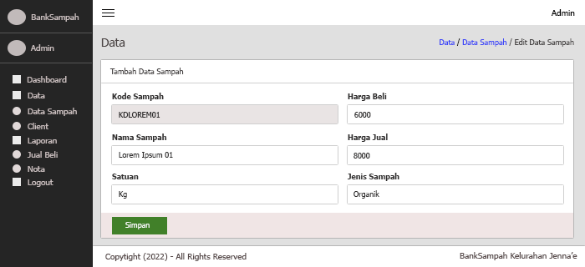Gambar 4. 27 Antarmuka Edit Data Sampah

Halaman edit data sampah akan secara otomatis menampilkan data sampah berdasarkan kode sampah yang dipilih. Kode sampah berstatus *read only* artinya tidak dapat diubah.

* + 1. Data Client

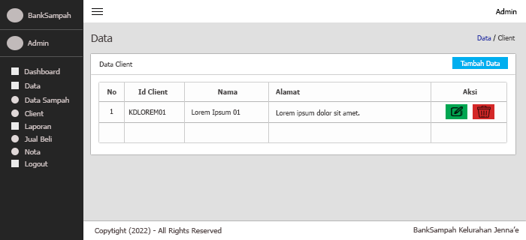Gambar 4. 28 Antarmuka Data Client

Halaman data client adalah halaman yang berisi informasi tentang data client, halaman ini terdiri dari fitur tambah data, edit data, dan hapus data

* + 1. Tambah Client

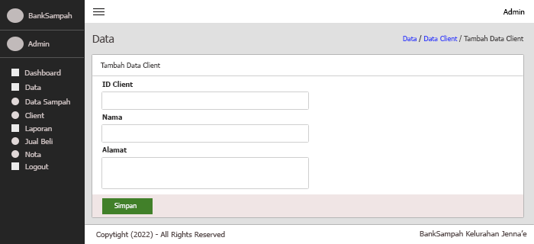Gambar 4. 29 Antarmuka Tambah Data Client

Masukkan data Client baru kemudian klik tombol Simpan.

* + 1. Edit Client

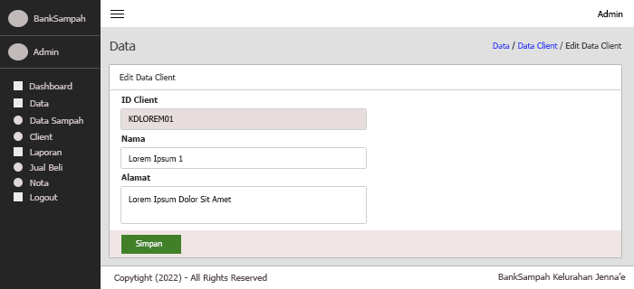Gambar 4. 30 Antarmuka Edit Data Client

Halaman edit data client akan secara otomatis menampilkan data client berdasarkan id client yang dipilih. Id client berstatus *read only* artinya tidak dapat diubah.

* + 1. Nota Transaksi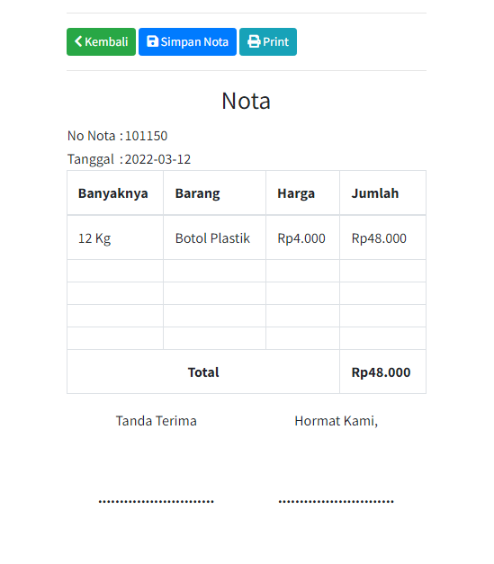

Gambar 4. 31 Antarmuka Nota Transaksi

Rancangan Nota dibuat berdasarkan format nota yang sebenarnya. Tekan CTRL + P pada keyboard untuk mencetak Nota. Nota akan muncul secara otomatis setelah transaksi berhasil dilakukan. Nota juga dapat dicetak lewat menu laporan nota jika sewaktu-waktu dibutuhkan.

* + 1. Laporan Jual Beli

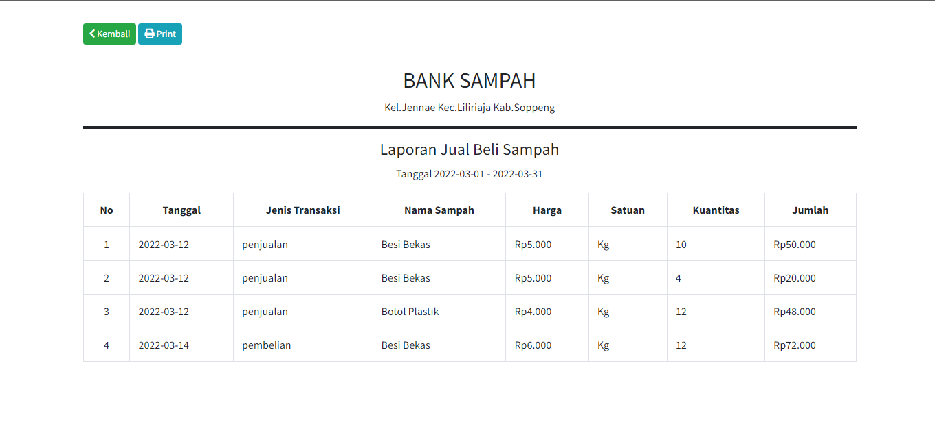Gambar 4. 32 Antarmuka Laporan Jual Beli

Laporan jual beli adalah laporan yang berisi data transaksi jual beli sampah. Laporan jual beli dapat ditampilkan bersarkan rentan waktu yang ditentukan. Tekan CTRL + P pada keyboard untuk mencetak laporan.

* + 1. Ubah Password

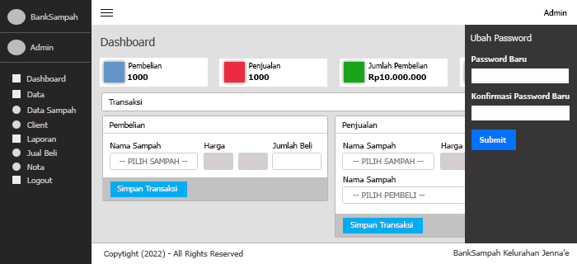Gambar 4. 33 Antarmuka Ubah Password

Fitur ubah password berfungsi untuk mengubah password. Untuk dapat mengakses fitur ini silahkan klik menu admin yang ada pada navbar aplikasi.

* 1. Relasi Tabel

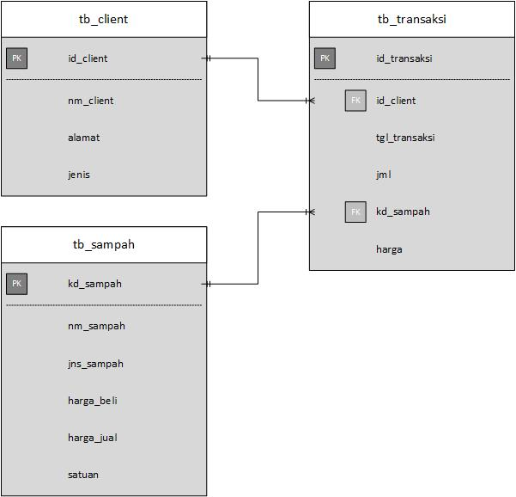

Gambar 4. 34 Relasi Tabel

* 1. Perancangan Database
     1. Kamus Data

Data User

Nama Table : tb_user

Primary Key : username

Foreign Key : -

Jumlah Field : 3

|  |  |  |  |
| --- | --- | --- | --- |
| No | Nama Field | Type Data | Keterangan |
| 1 | Username | Varchar(15) | Berisi username user |
| 2 | Password | Varchar(32) | Beriisi password user |
| 3 | Nama | Varchar(32) | Berisi nama user |
| 4 | Level | Varrchar(15) | Berisi level user |

Tabel 4. 1 Kamus Data User

Data Sampah

Nama Table : tb_sampah

Primary Key : kd_sampah

Foreign Key : -

Jumlah Field : 7

|  |  |  |  |
| --- | --- | --- | --- |
| No | Nama Field | Type Data | Keterangan |
| 1 | Kd_sampah | Varchar(8) | Berisi kode sampah |
| 2 | Nm_sampah | Varchar(32) | Berisi nama sampah |
| 3 | Jns_sampah | Varchar(15) | Berisi jenis sampah(organik/non-organik) |
| 4 | Harga_beli | Int(11) | Berisi harga pembelian sampah |
| 5 | Harga_jual | Int(11) | Berisi harga jual sampah |
| 6 | Satuan | Varchar(10) | Berisi satuan sampah (kg) |

Tabel 4. 2Kamus Data Sampah

Data Client

Nama Table : tb_client

Primary Key : id_client

Foreign Key : -

Jumlah Field : 4

|  |  |  |  |
| --- | --- | --- | --- |
| No | Nama Field | Type Data | Keterangan |
| 1 | Id_client | Varchar(10) | Berisi id client |
| 2 | Nama | Varchar(32) | Berisi nama client |
| 3 | Alamat | varchar(50) | Berisi alamat client |
| 4 | Jenis | Varchar(10) | Berisi jenis client(pembeli/penjual) |

Tabel 4. 3 Kamus Data Client

Data Transaksi

Nama Table : tb_transaksi

Primary Key : id_transaksi

Foreign Key : id_client, kd_sampah

Jumlah Field : 6

|  |  |  |  |
| --- | --- | --- | --- |
| No | Nama Field | Type Data | Keterangan |
| 1 | Id_transaksi | Int(11) | Berisi nomor nota transaksi |
| 2 | Id_client | Varchar(10) | Berisi id client |
| 3 | Tgl_transaksi | Date | Berisi tanggal transaksi |
| 4 | Jml | Int(11) | Berisi kuantitas transaksi |
| 5 | Kd_sampah | Varchar(8) | Berisi kode sampah |
| 6 | Harga | Int(11) | Beiris harga jual atau harga beli |

Tabel 4. 4 Kamus Data Transaksi

Data Bukti Transaksi

Nama Table : tb_bukti_transaksi

Primary Key : -

Foreign Key : -

Jumlah Field : 6

|  |  |  |  |
| --- | --- | --- | --- |
| No | Nama Field | Type Data | Keterangan |
| 1 | No_nota | Varchar(12) | Berisi nomor nota transaksi |
| 2 | Tgl_transaksi | Date | Berisi tanggal transaksi |
| 3 | Jml | Int(11) | Berisi kuantitas transaksi |
| 4 | Nm_sampah | Varchar(20) | Berisi nama sampah |
| 5 | Harga | Int(11) | Berisi harga sampah |
| 6 | Total | Int(11) | Berisi harga total(jml x harga) |

Tabel 4. 5 Kamus Data Bukti Transaksi

* 1. Pengujian Sistem
     1. Login

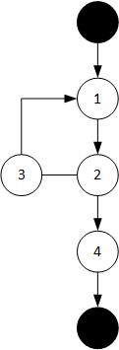

Gambar 4. 35 Flowgraph Login

1. Flowgraph Memiliki 2 Region
2. Untuk menghitung Cyclometic Complexity V(G)

Edge(E) = 4, Node(N) = 4

V(G) = E – N + 2

= 4 – 4 + 2

= 2

Untuk Menghitung Cyclometic Complexity V(G)

Predicate Node (P) = 1

V(G) = P +1

= 1 + 1

= 2

1. Independent Path
2. 1 🡪 2 🡪 4
3. 1 🡪 2 🡪 3 🡪 1
   * 1. Tambah Sampah

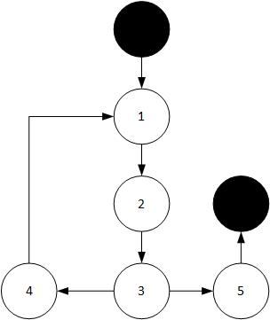

Gambar 4. 36 *Flowgraph* Tambah Data Sampah

1. Flowgraph Memiliki 2 Region
2. Untuk menghitung Cyclometic Complexity V(G)

Edge(E) = 5, Node(N) = 5

V(G) = E – N + 2

= 5 – 5 + 2

= 2

Untuk Menghitung Cyclometic Complexity V(G)

Predicate Node (P) = 1

V(G) = P +1

= 1 + 1

= 2

1. Independent Path
2. 1 🡪 2 🡪 3🡪 5
3. 1 🡪 2 🡪 3 🡪 4 🡪 1
   * 1. Edit Sampah



Gambar 4. 37 *Flowgraph* Edit Data Sampah

1. Flowgraph Memiliki 2 Region
2. Untuk menghitung Cyclometic Complexity V(G)

Edge(E) = 5, Node(N) = 5

V(G) = E – N + 2

= 5 – 5 + 2

= 2

Untuk Menghitung Cyclometic Complexity V(G)

Predicate Node (P) = 1

V(G) = P +1

= 1 + 1

= 2

1. Independent Path
2. 1 🡪 2 🡪 3🡪 5
3. 1 🡪 2 🡪 3 🡪 4 🡪 1
   * 1. Tambah Client



Gambar 4. 38 *Flowgraph* Tambah Data Client

1. Flowgraph Memiliki 2 Region
2. Untuk menghitung Cyclometic Complexity V(G)

Edge(E) = 5, Node(N) = 5

V(G) = E – N + 2

= 5 – 5 + 2

= 2

Untuk Menghitung Cyclometic Complexity V(G)

Predicate Node (P) = 1

V(G) = P +1

= 1 + 1

= 2

1. Independent Path
2. 1 🡪 2 🡪 3🡪 5
3. 1 🡪 2 🡪 3 🡪 4 🡪 1
   * 1. Edit Client



Gambar 4. 39 *Flowgraph* Edit Data Client

1. Flowgraph Memiliki 2 Region
2. Untuk menghitung Cyclometic Complexity V(G)

Edge(E) = 5, Node(N) = 5

V(G) = E – N + 2

= 5 – 5 + 2

= 2

Untuk Menghitung Cyclometic Complexity V(G)

Predicate Node (P) = 1

V(G) = P +1

= 1 + 1

= 2

1. Independent Path
2. 1 🡪 2 🡪 3🡪 5
3. 1 🡪 2 🡪 3 🡪 4 🡪 1
   * 1. Tambah Transaksi



Gambar 4. 40 Flowgraph Tambah Transaksi

1. Flowgraph Memiliki 2 Region
2. Untuk menghitung Cyclometic Complexity V(G)

Edge(E) = 5, Node(N) = 5

V(G) = E – N + 2

= 5 – 5 + 2

= 2

Untuk Menghitung Cyclometic Complexity V(G)

Predicate Node (P) = 1

V(G) = P +1

= 1 + 1

= 2

1. Independent Path
2. 1 🡪 2 🡪 3🡪 5
3. 1 🡪 2 🡪 3 🡪 4 🡪 1
   * 1. Ubah Password

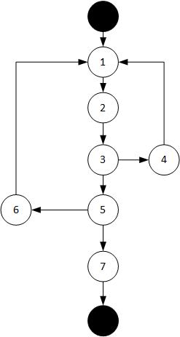

Gambar 4. 41 Flowgraph Ubah Password

1. Flowgraph Memiliki 2 Region
2. Untuk menghitung Cyclometic Complexity V(G)

Edge(E) = 8, Node(N) = 7

V(G) = E – N + 2

= 8 – 7 + 2

= 3

Untuk Menghitung Cyclometic Complexity V(G)

Predicate Node (P) = 1

V(G) = P +1

= 2 + 1

= 3

1. Independent Path
2. 1 🡪 2 🡪 3🡪 4🡪 1
3. 1 🡪 2 🡪 3 🡪 5🡪 6 🡪1
4. 1 🡪 2 🡪 3 🡪 5 🡪 7